ASSUNTO:. INDICO PARA QUE O DEPARTAMENTO COMPETENTE REALIZE SUBSTITUIÇÃO DE PLACA DE IDENTIFICAÇÃO DE LOMBADA NA RUA MANAUS NO CECAP.

DESPACHO

SALA DAS SESSÕES ____/____/_____

PRESIDENTE DA MESA

INDICAÇÃO Nº , DE 2015

SENHOR PRESIDENTE,
SENHORES VEREADORES,

INDICO ao Exmo Senhor Prefeito Municipal para que junto ao Departamento competente realize substituição de placa de identificação de lombada na rua Manaus no Cecap.

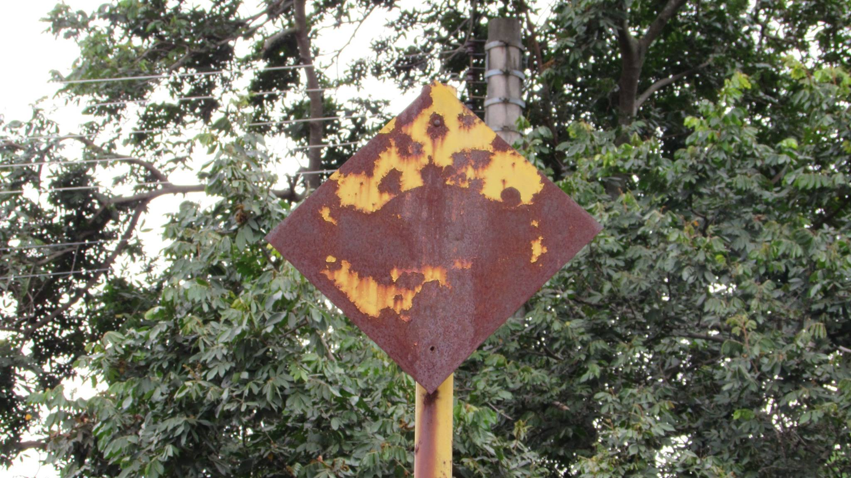

SALA DAS SESSÕES “VEREADOR SANTO RÓTOLLI”, aos 09 de dezembro de 2015

VEREADOR LUIS ROBERTO TAVARES

